Вниманию жителей округа!

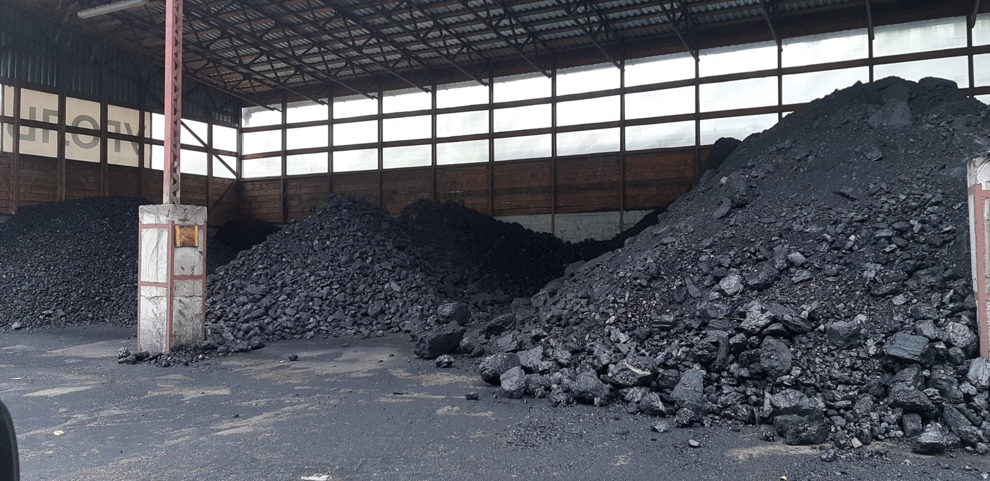
Угольные склады Промышленновского филиала ООО «Кузбасстопливосбыт» в период новогодних праздников с 31.12.2025 по 11.01.2026 работать не будут.
Выписка и отгрузка угля населению возобновится с 12 января 2026 года.

